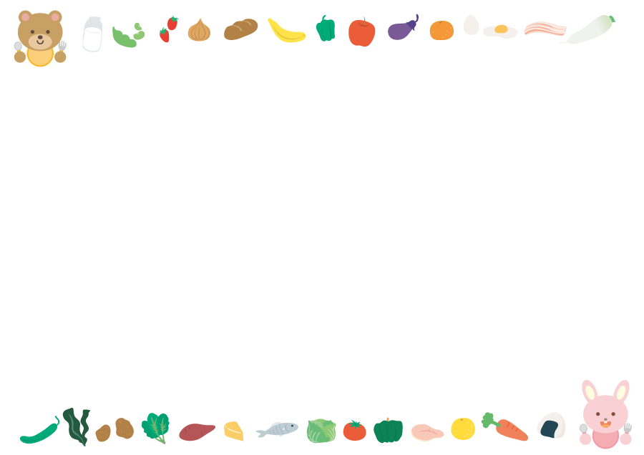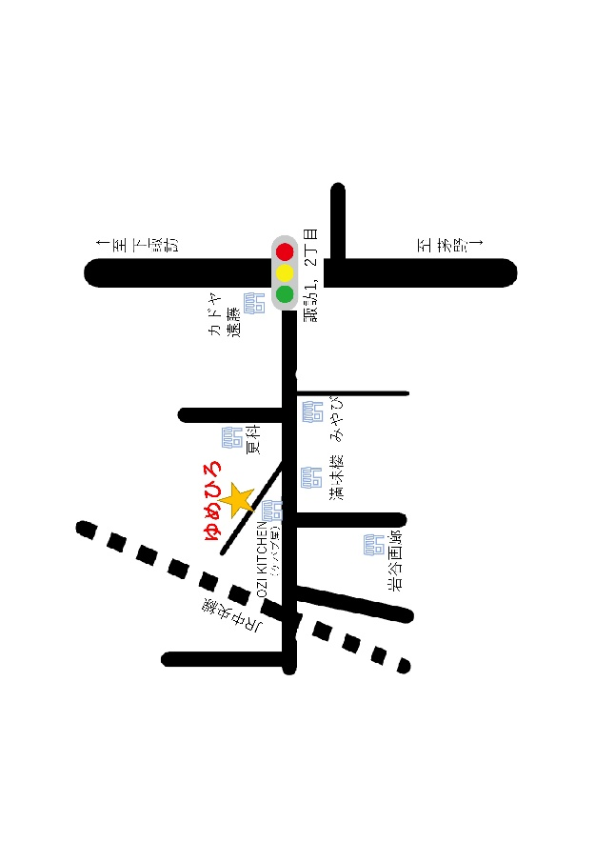

※若干ですが、駐車場の用意があります。

※「食についての語り合い」のほかに「お悩みごと相談」も受け付けます。

※準備の都合上、参加ご希望の方は**できるだけ事前にご連絡いただけるとありがたいです。**

**※ゆめひろLINEアカウントを登録していただくと、LINEでお申し込みも可能です。**

日時：　1月30日（日）　13時～15時

場所：　みんなの居場所　ゆめひろ

住所：諏訪市末広1-11　電話：0266-55-8734

対象：　必要な方はどなたでも

内容　・お米（ひとり10合）の配布

・野菜、保存食品、お菓子などの配布

　　　　・現代の食の在り方についての語り合い（希望者のみ）

※お米については、「フードシェアの会」開催日以外の日にお渡

しすることも可能です。希望される方はご相談下さい。

主催：特定非営利活動法人　末広プロジェクト　　　　　　　　　　　　　　　ゆめひろLINE公式アカウント

共催：カラースペースRainbow（代表：関　純子）

お問い合わせ先：みんなの居場所　ゆめひろ（0266-55-8734）　　　　

または、石城　正志（いしがき　まさし）　（090-5419-8812）まで

コロナ禍のなか、子ども食堂が開催できないため、多くの皆様からお寄せいただいたお米を中心とした食材を無駄にしないため、必要とされる方への無料配布を始めました。また「政府備蓄米無償交付」の交付も受けられることとなり、月1回の食材配布を行うこととしました。

また、それに合わせて、食育やアレルギーなど、現代の食のあり方について皆さんと語り合ったり、悩み事を共有する機会を作れればと思います。ぜひお気軽にご参加下さい。

フードシェアの会

～食について考えよう～